Näin alkuun Päikyn käytössä
Varhaiskasvatuksen palveluntuottajallasi on käytössä Päikky -tietojärjestelmä, joka mahdollistaa lapsesi varhaiskasvatusaikojen sähköisen varaamisen sekä päiväkodin ja kodin välisen sähköisen yhteydenpidon.
Tässä ohjeita sinulle siitä, miten otat palvelun käyttöösi. Tervetuloa Päikky-käyttäjäksi!

Ensimmäinen sisäänkirjautuminen Päikkyyn - käyttäjätunnuksen aktivointi
Varhaiskasvatuksen palveluntuottajasi on tehnyt sinulle, lapsesi huoltajana, käyttäjätunnuksen ilmoittamasi matkapuhelinnumeron perusteella. Sinun tulee aktivoida tunnuksesi. Aktivoiminen tapahtuu tunnistautumalla vahvasti ja asettamalla käyttäjätunnukselle salasana. Kummallakin huoltajalla tulee olla oma tunnus. Huoltajat eivät näe toistensa yhteystietoja, mutta lasta koskevat tiedot (ts. kalenteri ja viestit) näkyvät molemmille.
Päikky Huoltaja - sovellusta voit käyttää älypuhelimella, tietokoneella ja tabletilla. Päikky Huoltaja selainsovellus toimii yleisimmissä selaimissa.Tuetut internet selaimet ovat: Google Chrome, Mozilla Firefox ja Safari. Päikky - Huoltaja puhelinsovellus toimii Android- ja Apple-puhelimissa. Sovellus on ladattavissa Play Kaupasta ja Apps Storesta.
Vahvan tunnistautumisen yhteydessä verrataan väestörekisteristä saatua henkilötunnustasi Päikyssä olevaan henkilötunnukseen. Mikäli henkilötunnuksella löytyy Päikystä huoltaja, tunnus aktivoidaan. Kun tunnistautuminen on onnistunut, palaudut takaisin Päikky-sovellukseen.
Salasanan tulee täyttää palveluntuottajasi sille asettamat vaatimukset. Hyvässä salasanassa on vähintään 8 merkkiä ja se sisältää vähintään kaksi kirjainta, yhden numeron ja yhden erikoismerkin (. , : ; > * - + = ! ? @ $ & ( ) /). Salasana on voimassa yleensä 180 vrk.

Kirjautuminen Päikky Huoltaja- selainsovelluksessa
- Käynnistä Internet-selain ja mene internetosoitteeseen, jonka palveluntuottaja on sinulle ilmoittanut.
- Valitse Aktivoi tunnus.
- Valitse Tunnistaudu.
- Kirjoita salasanasi ao. kenttiin.
- Valitse ’Aseta salasana'.

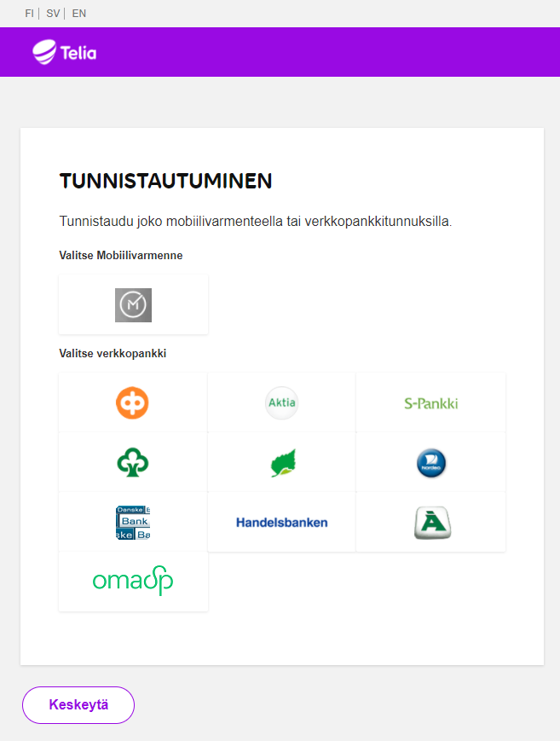
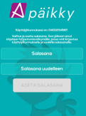
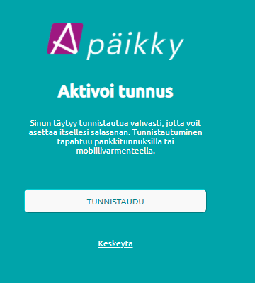

Kirjautuminen Päikky Huoltaja- mobiilisovelluksessa
- Käynnistä Päikky-Huoltaja mobiilisovellus.
- Valitse Aktivoi tunnus
- Valitse palveluntuottaja listasta ja Tunnistaudu
- Kirjoita salasanasi ao. kenttiin.
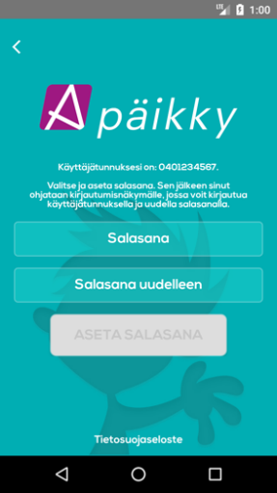
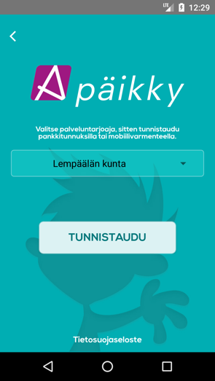
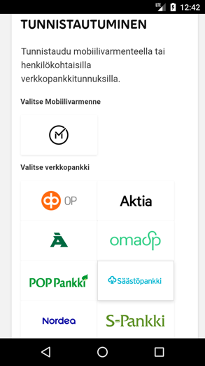
- Kirjaudu sisään sovellukseen.
Mikäli tunnistuksen palauttamalla henkilötunnuksella ei löydy Päikystä huoltajaa, ei tunnusta aktivoida. Näissä tilanteissa Päikky – Huoltaja- sovellus pyytää sinua olemaan yhteydessä palveluntuottajaasi tietojensa tarkistamiseksi.

Toimi näin, jos sinulla ei ole suomalaista henkilötunnusta
Henkilön, jolla ei ole suomalaista henkilötunnusta, ei ole mahdollista tunnistautua vahvasti sähköisesti Suomessa.
Henkilöllisyyden tunnistaminen tehdään tällöin päiväkodissa henkilökunnan toimesta. Päikky Päiväkoti sovelluksessa merkitään henkilö tunnistetuiksi. Tämän jälkeen henkilö voi aktivoida käyttäjätunnuksensa saamansa sähköpostin kautta.
Sähköpostiin perustuvaa menetelmää voidaan myös käyttää henkilön salasanansa uusimiseen sen unohduttua.

Ohjeita Päikyn käyttöön
Sisäänkirjauduttuasi Päikyn selainsovellukseen voit ladata Päikyn käyttöohjeet itsellesi PDF-muodossa. Linkki löytyy näytön vasemmasta alareunasta.
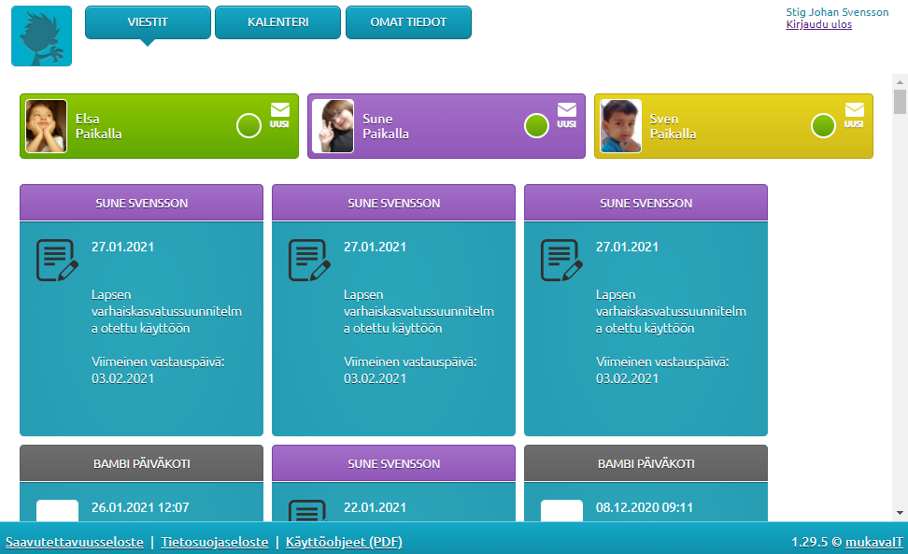

Hoitoaikavarauksien tekeminen (tarkemmat ohjeet käyttöohjeessa)
Voit ilmoittaa sähköisesti lapsesi tulevien viikkojen varhaiskasvatusaikavaraukset ja poissaolot. Varaukset tulee tehdä viikoittain palveluntuottajasi ilmoittamaan viikonpäivään ja kellonaikaan mennessä. Tämän jälkeen kalenteri lukkiutuu, eikä varauksia enää voi tehdä. Saat muistutuksen tekemättömästä hoitovarauksesta. Muistutus tulee aina samana palveluntuottajasi määrittelemänä viikonpäivänä joka viikko.

Selainsovelluksessa varauksen voi tehdä 15 minuutin tarkkuudella. Mobiilisovelluksen kautta varauksen voi tehdä Androidissa 1 minuutin ja iOs:ssa 15 minuutin tarkkuudella.
Esiopetuksen aikaa ei tarvitse jakaa erikseen, Päikky jakaa varauksen automaattisesti maksuttomaan esiopetukseen ja maksulliseen varhaiskasvatusaikaan. Esiopetusaikaa ei saa vähentää pois.

Kalenterissa näkyy, milloin kyseisen päivän suunnitelma on viimeistään tehtävä ennen kuin se lukkiutuu. Muutoksia voi tehdä aina suunnitelman lukkiutumispäivään saakka.

Varausten tekeminen selainsovelluksessa
- Kirjaudu Päikkyyn. Jos kirjoitat salasanan 5 kertaa väärin, lukkiutuu tunnus 15 minuutin ajaksi.
- Valitse Kalenteri.
- Varaukset tehdään lapsikohtaisesti avoimelle kalenteriviikolle. Valitse Lisää suunnitelma.
- Valitse ”Hoidossa” tai ”Suunniteltu poissaolo” ja anna tulo- ja lähtöaika. Tee suunnitelma jokaiselle päivälle.
- Tallenna suunnitelma.
Suunnitelma tulee tallentaa jokaiselle lapselle. Voit myös kopioida suunnitelman muille sisaruksille. Suunnitelman kopioinnin voi tehdä vain, jos sisarusten ryhmillä on samat aukioloajat.
Jos varhaiskasvatusajat toistuvat samoina viikoittain, tallenna lapsellesi oletussuunnitelma. Kun lapselle on tehty oletussuunnitelma, varaukset tehdään automaatisesti oletussuunitelman mukaisesti. Mahdolliset muutokset oletussuunnitelmaan sinun on tehtävä ennen kalenterin lukkiutumista.

Suunnitelman kopiointi sisaruksille on käytettävissä vain selainversiossa, samoin kuin oletussuunnitelman tekokin.
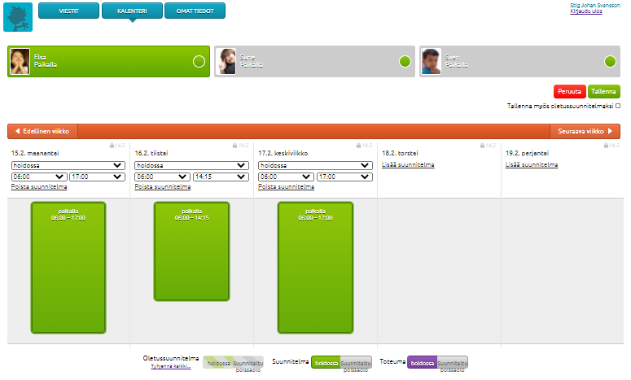

Varausten tekeminen mobiilisovelluksessa
- Avaa Kalenteri ( oranssi painike).
- Valitse suunniteltava viikko.
- Näpäytä haluamasi lapsen riviä, saat suunnittelunäytön esille.
- Valitse Lisää uusi aika tai Lisää Poissaolo.
- Anna lapsen läsnäolon alkamis- ja päättymisaika. Näpäytä kellonaikaa niin voit muuttaa tarjottua kellonaikaa.
- Valitse Tallenna
- Tallenna läsnäoloaika seuraavalle päivälle, sovellus tarjoaa viimeksi suunnitellun päivän kellonaikoja automaattisesti.
- Tee varaukset kaikille viikonpäiville.

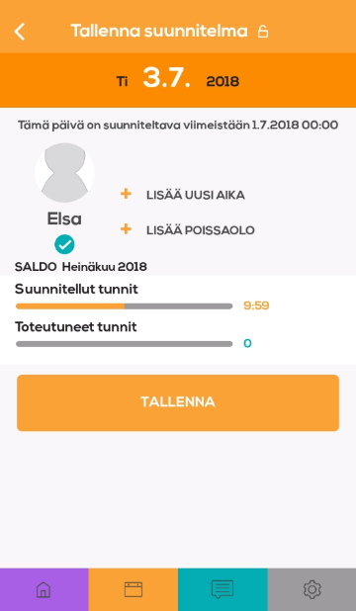
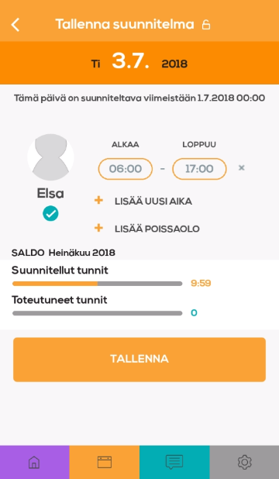
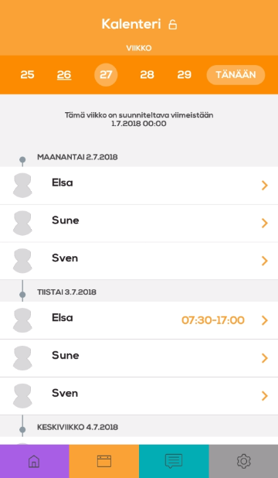

Jos lapsellasi on oletussuunnitelma ja teet mobiilisovelluksessa jollekin päivälle hoitoaikamuutoksen, tallentuu muille päiville oletussuunnitelman mukaiset hoitoajat.

Muutoksen tekeminen lukkiutuneeseen suunnitelmaan
Muutokset lukittuun suunnitelmaan tehdään Ilmoita muutos suunnitelmaan toiminnon avulla, jos lapsi on sairastunut tai muuten poissa. Samalla yhteydessä voidaan lähettää ilmoitus päiväkotiin.
Kun suunnitelma on lukkiutunut ei poissaolevaksi suunniteltuja päiviä voi muuttaa läsnäolopäiviksi Päikyn Huoltaja -sovelluksen kautta, vaan asiasta tulee sopia päiväkodin tai perhepäivähoitajan kanssa.

Viestintä Päikyssä
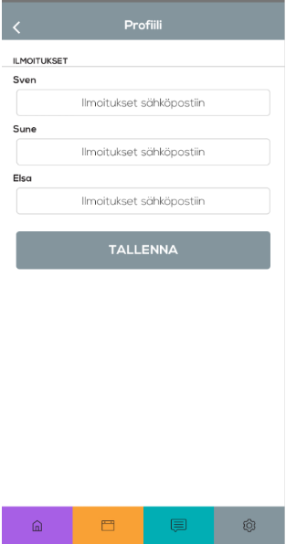
Päikky tarjoaa helpon viestintämahdollisuuden päiväkodin ja huoltajan välille. Viestit-osiossa näet kaikkien lapsesi viestit kerralla. Viesti voi koskea lastasi tai se on lähetetty kaikille ryhmän lapsille tai jopa kaikille päiväkodin lapsille. Voit lähettää myös itse viestin omasta lapsestasi päiväkotiin.
Näpäyttämällä viestiä pääset lukemaan viestin ja katsomaan siihen mahdollisesti liitettyjä kuvia. Voit myös vastata viestiin. Vain omalle lapsille kohdistettuihin viesteihin voit vastata, mutta et ryhmä tai päiväkoti viesteihin.
Määrittele, miten otat vastaan ilmoitukset tulleista viesteistä. Jos palveluntuottajasi tarjoaa myös tekstiviestimuistutukset, näkyy se vaihtoehtona valintalistassa. Ilmoitukset voi määritellä selainsovelluksessa kohdassa Omat tiedot ja mobiilisovelluksessa valitsemalla Asetukset/profiili/Ilmoitukset.
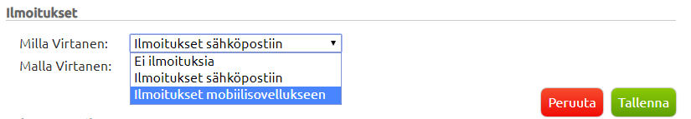

Unohtunut salasana!
Jos olet unohtanut salasanasi, näpäytä Unohtuiko salasana? -tekstiä Päikyn kirjautumissivulla. Tämän jälkeen sinun on tunnistauduttava vahvasti, jonka jälkeen voit asettaa uuden salasanan. Jos sinulla ei ole suomalaista henkilötunnusta, on sinun otettava yhteyttä palveluntuottajaasi.

